860308404369
КАБЫЛТАЕВА Инкар Алибековна,
Теректі жалпы білім беретін мектебінің
бастауыш сынып мұғалімі.
Түркістан облысы, Бәйдібек ауданы

СУ ЖӘНЕ ОНЫҢ ҚАСИЕТТЕРІ

Оқу бағдарламасына сәйкес  оқыту мақсаттары | 2.3.3.1 судың физикалық қасиеттерін анықтау (дәмсіз, иіссіз, белгілі бір формасының болмауы, аққыштығы);
Ойлау дағдыларының деңгейі | Білу, түсіну, қолдану,жинақтау
Сабақтың мақсаты | Судың дәмсіз, аққыштық қасиеттерін анықтайды.
Сабақтың барысы
Сабақтың кезеңі/ уақыт | Педагогтің әрекеті | Оқушының әрекеті | Бағалау | Ресурстар
Сабақтың басы  8 минут | Оқушылардың ойын шоғырландыру мақсатында толқындардың бойымен қимыл қозғалыстар жасайды.  «Ашық микрофон» әдісі.  Өткен білімдері бойынша жаңа ақпараттарды шоғырландыру мақсатында жүзеге асыралады.  Ойлау дағдысы: біледі және түсінеді.  1 тапсырма (ашық сұрақтар)  1 Су тіршілік көзі, өйткені .........  2 Судың мен білетін қасиеттері....................  3 Су туралы мақал мәтелдерді білемін  4 Суды қалай пайдаланасың?.........................................  5 Судың түсі қандай?.........................................  Жаңа білімдерін шоғырландыру.  Су – жер бетіндегі таңғажайып жаратылыс. Сусыз өмірімізді елестету мүмкін емес. Су – тіршілік көзі. | Оқушылар көңілді шеңберге жиналады  Бір-біріне тілек айтыды.  Сұрақтарға жауап береді  Сабақтың тақырыбы және мақсатымен танысады | Мадақтау сөздер арқылы кері байланыс жасау  Дескриптор: -су тіршілік көзі екен біледі  -судың қасиетін біледі  -судың пайдасын біледі  -судың түсін біледі | АКТ, аудиожазба
Сабақтың ортасы  30 минут | Жұмбақ  Көтеріліп теңізден,  Аспанға биік барамын.  Өрінен мен түскенде,  Өңі кірер даланың.  (жаңбыр)  Жаңа ақпараттар легі  Күнделікті тұрмыстың ажырамас бөлігіне айналған судың пайдасы мен қасиеті туралы біріміз білсек, біріміз біле бермейміз. Бүгін сабағымызда судың қасиеттерін, яғни дәмсіз, түссіз, иіссіз, тұрақты пішіні жоқтығын тәжірибе жасап анықтаймыз.  Топтық жұмыс  «Кім зерек» әдісі  Ойлау дағдысы: қолдану  . Ыдыстар мен суларды пайдалана отырып, тәжірибе алаңында жұмыс  1.Тапсырма. ФС  - Су құйылған ыдыстарды пайдалана отырып, ыдыстағы су мөлшерін анықтау  -Судың түрлі қасиеттерін ашу мақсатында суға байланысты заттар , құбылыстар түрін жинақтайды.  Жеке жұмыс  «Менің жаңалығым» әдісі.  Ойлау дағдысы: талдау  Құралдарды пайлөдалана отырып, судың жаңа қасиетін ойлап табу  2.Тапсырма.  Ыдыстағы суға таяқша салып, мөлдірлігін анықтау  Шыны ыдысқа су және қарапайып сүт құямын. Таяқша арқылы судың қасиеттерін анықтап айтады.  Жасалған өзгерістер бойынша ойларын ортаға салып, дәлелдеу жұмыстарын келтіреді.  «Ойлан, жұптас, талқыла» әдісі.  Судың жаңа қасиеттерін анықтау барысын жұпқа беремін.  Жұпта бірдей екі ыдыстағы судың бірінің құрамына ванил ерітіндісін саламын.  Тәжірибе алаңында жаңа ақпараттармен бөліседі.  3.Тапсырма.  Тәжірибе алаңы.  Тиісті заттар беріледі.  ЕББҚ- тапсырма  Суды қайда кездестіретінін айтады  «Өзен жағасында » тақырыбында сурет салу ұсынылады. | Жұмбақтың жауабын табады  Берілген ресурстарды пайдаланып тәжірибе жасайды  Шыны стақандағы сұйықтықтарға балмұздақ таяқшаларын салады және нені байқағанын айтады.  Стақандағы сұйықтықтардың иісін сезінгенше иіскейді және ішеді  Дәптерге сурет салады, ауызша мақал мәтелдерді айтады. | Дескриптор:  - судың тұрақты пішіні жоқтығын анықтайды  Дескриптор:  - судың түссіз (мөлдір) екенін анықтайды  Дескриптор:  - судың дәмсіз екенін анықтайды  - судың иіссіз екенін анықтайды | 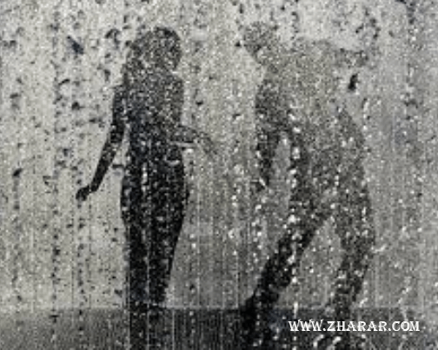  Су, түрлі сыйымдылық-тағы ыдыстар (стақан, кесе, тарелке, т.б.)  Шыны стақан, су, сүт, балмұздақ таяқшалары  Стақан, су, жеміс шырыны, түссіз тәтті ванилин
Сабақтың соңы  7 минут | Кері байланыс.  «Бес саусақ» әдісі  Ойлау дағды: жинақтау  4.Тапсырма  Берілген бес саусак үлгісіне бүгінгі сабақтан алынған бес жаңа ақпараттармен бөлісіп, жазады. | Берілген саусақ іздеріне бес жаңа ақпараттар жазады. | Тиімді кері байланыс жасау | 

